Simona Kóšová: „Das Team ist heiß auf den Trainingsauftakt“

(SG / Wiesbaden / 23.07.2020) 2016 kam sie als Mittelblockerin zum VC Wiesbaden, seit 2019 ist sie VCW-Teammanagerin: Simona Kóšová.
Im großen VCW-Interview spricht sie über ihre besondere Rolle als Teammanagerin, den Fahrplan in der Saisonvorbereitung und die Qualitäten der drei Neuzugänge.

Hallo Simona, das Team befindet sich aktuell in seinen „kurzen“ Sommerferien. Wann startet die Saisonvorbereitung und wie sieht der Fahrplan bis zum ersten Ligaspiel am 04. Oktober beim USC Münster aus?

Kóšová: Wir haben bereits über den gesamten Sommer hinweg trainiert. Jetzt hat das Team noch einmal zwei Wochen frei und am 3. August startet das Team dann ganz offiziell in die Saisonvorbereitung. Ob dann die neuverpflichteten US-Amerikanerinnen Anna Wruck und Ashley Evans dann schon dabei sein können, ist aktuell noch unklar. Wir haben zwar schon die Flugtickets gebucht – ob beide den Flug dann tatsächlich antreten können, wissen wir jedoch aufgrund der COVID-19-Pandemie noch nicht. Ab dem 3. August wird dann aber auf jeden Fall täglich mit den Spielerinnen, die da sind, trainiert. Im September sind mehrere Testspiele, sowohl in Wiesbaden als auch auswärts, geplant. Dann sind wir hoffentlich gut gerüstet für den Saisonstart am 04. Oktober.

Was macht Deiner Meinung nach die Saisonvorbereitung so wichtig?

Kóšová: In der Vorbereitung legen wir den Grundstein für den Erfolg in der Saison, weshalb die Bedeutung sehr hoch ist. Wir haben die besondere Situation, dass mit Ashley Evans und Pauline Schultz in der kommenden Saison zwei neue Zuspielerinnen für uns im Kader stehen, weshalb in den kommenden Wochen der Fokus vor allem auf der Abstimmung zwischen dem Zuspiel und den restlichen Spielerinnen liegen wird. Mein Eindruck ist, dass das Team heiß auf den Trainingsauftakt am 3. August ist. Die Pause war recht lang und der Start in die Saisonvorbereitung ist immer ein besonderer Stichtag, ab dem man die Tage bis zum ersten Ligaspiel herunterzählt und ein klares Ziel vor Augen hat.

Du hast die Rolle als Teammanagerin inne. Wie sieht in dem Job eigentlich Dein Arbeitsalltag aus?

Kóšová: Ich arbeite als direkte Verbindung zwischen der Mannschaft und der Geschäftsstelle, weshalb mein Aufgabenfeld sehr groß und vielfältig ist. In der Sommerpause ist vor allem die Kaderplanung gemeinsam mit dem Trainertram ein wichtiges Aufgabenfeld. Hier bin ich insbesondere für die Kontaktaufnahme zu potentiellen Spielerinnen verantwortlich.

Weitere Aufgabenfelder sind die Trainingsorganisation, die Beschaffung der Ausrüstung, Reiseplanung und die sportfachliche Unterstützung des Trainerteams. Darüber hinaus bin ich als Nachwuchskoordinatorin noch für die Jugendmannschaften des VCW mit zuständig. In dieser Woche haben wir beispielsweise das VCW-Sommercamp veranstaltet. Events wie dieses liegen dann auch in meinem Aufgabenbereich.

Das hört sich nach sehr vielfältiger Arbeit rund um das Feld an. Aber vermisst Du es teilweise nicht, noch selbst auf dem Feld zu stehen und anzugreifen?

Kóšová: Hin und wieder schon, dass muss ich zugeben. Manchmal möchte man während des Spiels auf das Feld springen und helfen – vor allem in brenzligen Situationen. Nach meiner Knieverletzung war eine Bundesliga-Karriere jedoch nicht mehr möglich, das habe ich nun verinnerlicht. Meine neue Rolle macht mir aber auch sehr viel Spaß und hat es deutlich leichter gemacht, mit dem Profi-Volleyball aufzuhören.

Durch die Corona-Pandemie war das Training in der Sommerpause deutlich eingeschränkt. Wie sehr haben die Beschränkungen das Team belastet?

Kóšová: Nach dem Saisonabbruch sind alle Spielerinnen ziemlich schnell in ihre jeweilige Heimat geflogen, um bei ihren Familien sein zu können. Wir haben allen individuelle Trainingspläne zusammengestellt, damit sie auch von zu Hause aus trainieren konnten. Hier stand vor allem das Krafttraining im Fokus. Mit dem entsprechenden Hygienekonzept und unter Einhaltung der Abstandsregelungen dürfen wir seit einigen Wochen auch wieder in Kleingruppen in der Halle trainieren. Auch wenn sie Situation vor allem am Anfang ungewohnt war, haben wir die Zeit gut genutzt und vor allem an technischen Feinheiten gearbeitet.

Drei Neuzugänge hat der VCW in dieser Saison. Wie schätzt Du unsere neuen Spielerinnen ein?

Kóšová: Zum jetzigen Zeitpunkt kann ich am ehesten etwas zu Pauline Schultz sagen, die von unserer zweiten Mannschaft in das Erstliga-Team gewechselt ist. Vor drei Jahren stand ich bereits mal mit ihr auf dem Feld, als sie uns in der Bundesliga ausgeholfen hat. Schon damals hat sie mir sowohl spielerisch als auch menschlich sehr gut gefallen. Ich denke, jetzt ist genau der richtige Zeitpunkt für sie, um in das Erstliga-Team zu wechseln. Pauline arbeitet sehr hart und hat sich bereits gut in das Team eingefügt.

Unsere US-Amerikanerinnen Ashley Evans und Anna Wruck bringen beide viel Erfahrung mit, was unserem Kader eine wichtige zusätzliche Komponente verleiht. Darüber hinaus wird unserem Spiel die positive Energie beider Spielerinnen guttun. Alle freuen sich schon sehr, wenn Ashley und Anna in Wiesbaden ankommen und unseren Kader komplettieren.

Vielen Dank für das Gespräch!

Das Interview führte Silas Gottwald.

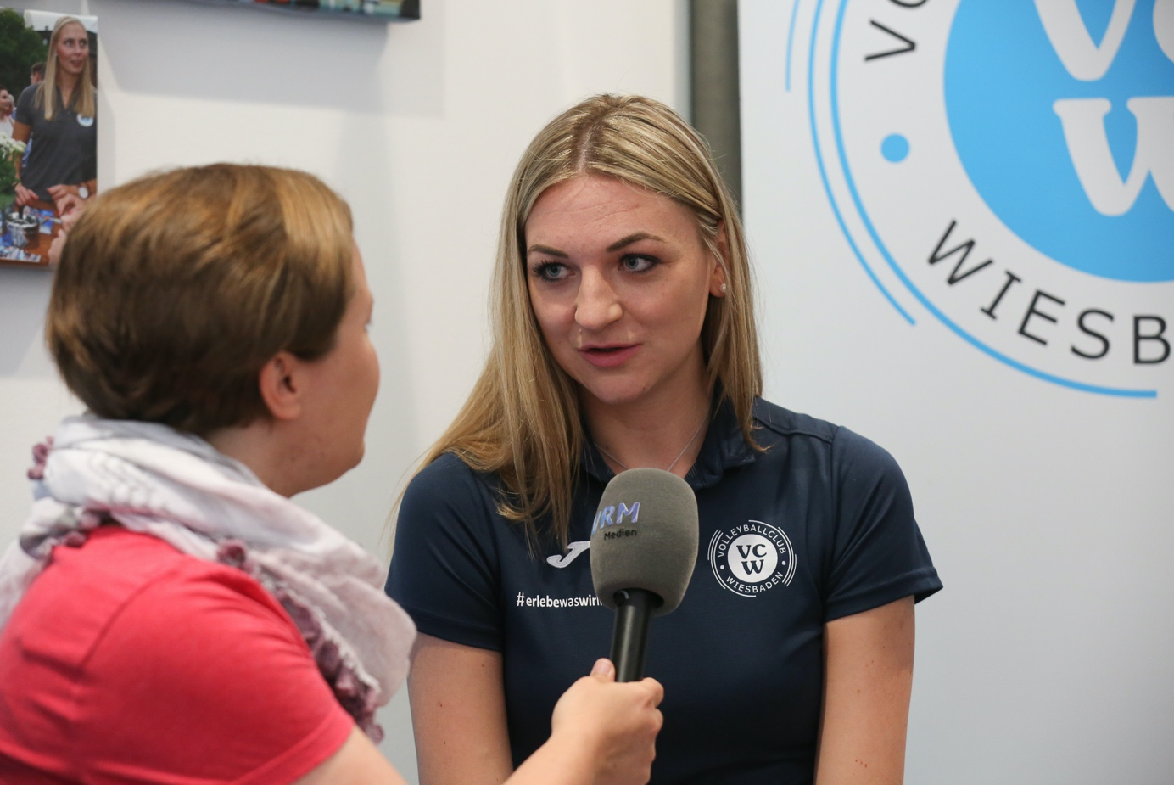
VCW-Teammanagerin Somona Kóšová im Gespräch. (Archivbild vom 25.04.2019).
Foto: Detlef Gottwald

Über den VC Wiesbaden

Der 1. Volleyball-Club Wiesbaden e.V. wurde 1977 gegründet und ist spezialisiert auf Frauen- und Mädchenvolleyball. Die professionelle Damen-Mannschaft ist seit 2004 ohne Unterbrechung in der Ersten Bundesliga vertreten. Die bislang größten sportlichen Erfolge des 1. VC Wiesbaden sind der Einzug in das DDV-Pokalfinale in der Saison 2012/2013 und 2017/2018 sowie die Deutsche Vizemeisterschaft in der Saison 2009/2010. Auch die erfolgreiche Nachwuchsarbeit ist Teil des VCW. Aktuell bestehen über 30 Nachwuchs-Teams, die in den vergangenen Jahren zahlreiche Titel bei überregionalen Volleyball-Meisterschaften sowie im Beachvolleyball verzeichnen konnten. Als Auszeichnung dafür erhielt der VC Wiesbaden im Jahr 2016 das „Grüne Band“ des Deutschen Olympischen Sportbundes (DOSB).

Der VC Wiesbaden ist Lizenzgeber der unabhängigen VC Wiesbaden Spielbetriebs GmbH, die die Bundesliga-Mannschaft stellt. Die erste Mannschaft des Vereins ist zudem Mitglied der Volleyball Bundesliga VBL (www.volleyball-bundesliga.de) und spielt ihre Heimspiele in der Sporthalle am Platz der Deutschen Einheit, im Herzen der hessischen Landeshauptstadt. Das Bundesliga-Team des VCW wird präsentiert von der ESWE Versorgungs AG (www.eswe.com).

Text- und Bildmaterial stehen honorarfrei zur Verfügung – beim Bild gilt Honorarfreiheit ausschließlich bei Nennung des Fotografen. Weitere Pressemitteilungen und Informationen unter: www.vc-wiesbaden.de

